DAFTAR NAMA PESERTA KEGIATAN JAMBORE PEMUDA TINGKAT KABUPATEN TAHUN 2019

NO | NAMA PESERTA | JENIS KELAMIN | KETERANGAN
1. | Riska Sari Apriliani | Putri | Peserta
2. | Nurul Baiti Islamiah | Putri | Peserta
3. | Tika Ultari | Putri | Peserta
4. | Nurhidayah | Putri | Peserta
5. | Ruth Ratna Yulissa | Putri | Peserta
6. | Janiah | Putri | Peserta
7. | Nurjanah | Putri | Peserta
8. | Putri Anita Sari | Putri | Peserta
9. | Riki Gunawan | Putra | Peserta
10. | Yarahman | Putra | Peserta
11. | Fitriana | Putri | Peserta
12. | Nurul Hikmah Darmayanti | Putri | Peserta
13. | Nur Inayah Qodri | Putri | Peserta
14. | Aris Wahono Kurniawan | Putra | Peserta
15. | Amrang.K | Putra | Peserta
16 | Yuli Rudianto | Putra | Peserta
17 | Wirakasmana Ady.S | Putra | Peserta
18 | Supriyadi M. Irfan | Putra | Peserta
19 | Michael | Putra | Peserta
20 | Ahmad Adrian | Putra | Peserta
21 | Ainul Andriani | Putri | Peserta
22 | Hinggrita Diefa | Putri | Peserta
23 | Syalpriansyah | Putra | Peserta
24 | Arbainah | Putri | Peserta
25 | Riza Umami | Putri | Peserta
26 | Evi Rosanti | Putri | Peserta
27 | Darwansa | Putra | Peserta
28 | Riky Ashari | Putra | Peserta
29 | Ahmad Rifai | Putra | Peserta
30 | Samsudin | Putra | Peserta

- Foto kegiatan Jambore Pemuda Daerah (JPD) Tingkat Kabupaten

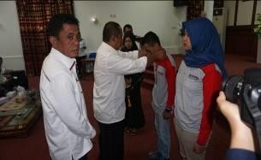 | 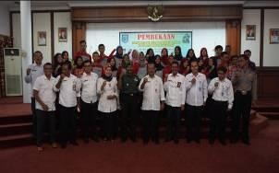 | 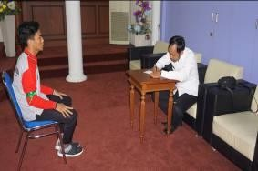
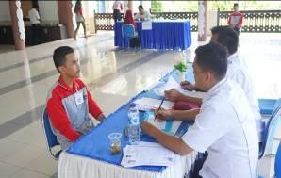 | 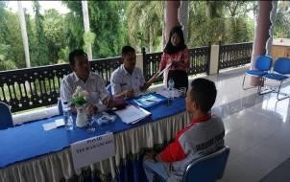 | 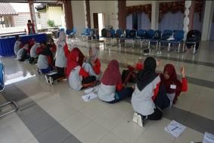

DAFTAR NAMA PESERTA JAMBORE PEMUDA DAERAH (JPD) TINGKAT PROVINSI TAHUN 2019

No | N A M A | PENDIDIKAN TERAKHIR | ALAMAT
1 | Riska Sari Apriliani | SMA | Kab. Paser
2 | Syalpriansyah | SMK | Kab. Paser
3 | Riki Gunawan | S 1 | Kab. Paser
4 | Nurul HikmahDamayanti | S 1 | Kab. Paser
5 | Ya Rahman | S 1 | Kab. Paser
6 | Nurul Baiti Islamiah | SMA | Kab. Paser

- Foto Kegiatan Jambore Pemuda Daerah (JPD) Tingkat Provinsi

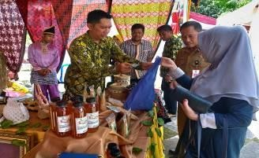 | 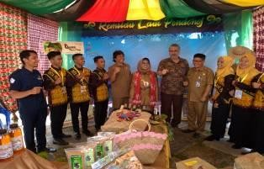 | 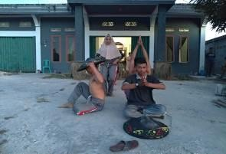
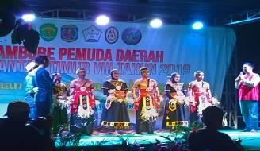 | 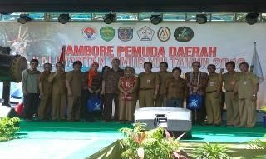 | 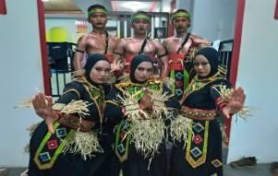

DAFTAR NAMA PESERTA JAMBORE PEMUDA INDONESIA (JPI) TINGKAT NASIONAL TAHUN 2019

No | N A M A | PENDIDIKAN TERAKHIR | ALAMAT
1 | Riska Sari Apriliani | SMA | Kab. Paser

